
Annexe à la délibération N° 2026-07-003

Formulaire de demande de changement de destination de bâtiment.

Le changement de destination consiste à modifier l'affectation de tout ou partie d'un bâtiment.

A qui s’adresse ce formulaire ?

Ce formulaire est destiné à tout propriétaire, ou acquéreur de terrain, désireux de procéder à un changement de destination lorsque vous passez d'une destination à une autre destination, par exemple d'une habitation à un commerce ou d'une grange d'une exploitation agricole à une habitation.

À noter : Un changement de sous-destination à l'intérieur d'une même destination ne constitue pas un changement de destination et est dispensé de toutes formalités.

Vous pouvez consulter les documents d’urbanisme en vigueur à l’adresse suivante : https://gartempe-saint-pardoux.fr/fr/rb/380174/plui-5

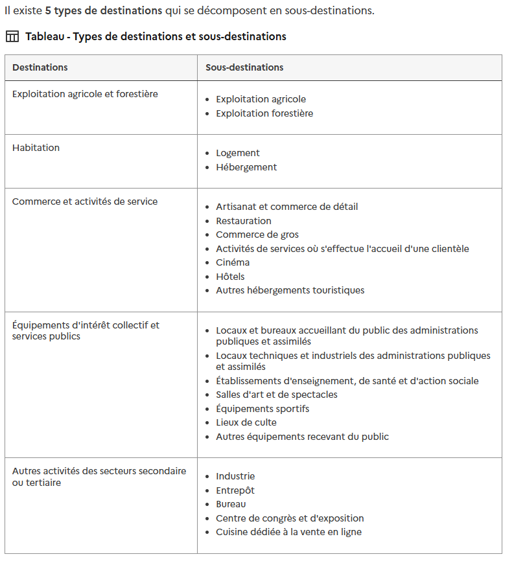
Comment utiliser ce formulaire ?
NB : TOUT DOSSIER INCOMPLET NE SERA PAS TRAITÉ

- Compléter le cadre ci-dessous et les pages 2 à 4 du document
(Vous pouvez le remplir informatiquement)
- Retourner le formulaire et ses pièces jointes par mail à
urbanisme@gartempe-saint-pardoux.fr

Ou par courrier à l’adresse suivante :
CCGSP – Service urbanisme
Maison MAZURIER
13 place Mazurier 87290 Châteauponsac

Renseignements de correspondance
NOM / Prénom du demandeur | Cliquez ou appuyez ici pour entrer du texte.
Adresse postale | Cliquez ou appuyez ici pour entrer du texte.
Mail | Cliquez ou appuyez ici pour entrer du texte.
Téléphone | Cliquez ou appuyez ici pour entrer du texte.

Cadre réservé à l’administration :

Date de réception de la demande :

Référence du dossier :
Procédure associée :

IMPORTANT : La présente demande sera étudiée dans le cadre de la procédure de révision générale du Plan Local d'Urbanisme intercommunal. Son dépôt ne vaut ni acceptation, ni engagement de modification du document d'urbanisme. Chaque demande fera l'objet d'une analyse au regard de l'intérêt général, des objectifs de la révision et des dispositions réglementaires applicables.
Formulaire de demande de changement de destination de bâtiment.

Date de la demande : Cliquez ou appuyez ici pour entrer une date.

Commune  * choisir dans la liste déroulante | Choisissez un élément.
NOM – Prénom du demandeur | Cliquez ou appuyez ici pour entrer du texte.
Références cadastrales de la (ou des) parcelle(s) concernée(s) par le projet | Cliquez ou appuyez ici pour entrer du texte.
Nature du bâtiment concerné : | ☐ Grange  ☐ Ancien bâtiment agricole  ☐ Dépendance  ☐ Commerce  ☐ Atelier  ☐ Autre : __________
Destinations | Actuelle : ………………………………………………..  Souhaité : ………………………………………………..
Description du projet :  Merci de décrire les motivations de la demande de changement de destination, les objectifs poursuivis, les bénéfices attendus et tout élément permettant d'apprécier l'intérêt de l'évolution sollicitée dans le cadre de la révision générale du PLUi. | Cliquez ou appuyez ici pour entrer du texte.
Votre projet nécessite-t-il le raccordement aux différents réseaux, ou l’implantation d’un système d’assainissement non collectif ?  * Cocher la ou les case(s) correspondante(s) | ☐ Réseau eau  ☐ Réseau assainissement collectif  ☐ Réseau électrique (compteur existant)  ☐ Réseau électrique (compteur à créer)  ☐ Installation d’un système d’assainissement non collectif  (Si oui, il est obligatoire de remplir le formulaire de contrôle de conception SPANC et de fournir le rapport afférent)
Pièce à joindre obligatoirement  * Cocher la case | ☐ Plan cadastral + matérialisation précise du bâtiment concerné.
Information(s) complémentaire(s) | Cliquez ou appuyez ici pour entrer du texte.

Afin d’assurer une instruction complète de votre dossier par nos services, des pièces complémentaires pourront vous être demandées.

Je soussigné(e)…………………………………………. certifie :
☐ que les renseignements fournis sont exacts ;
☐ avoir pris connaissance du fait que le dépôt d'une demande ne vaut pas acceptation ;
☐ être informé que la Communauté de communes demeure seule compétente pour apprécier l'opportunité d'intégrer cette demande dans la procédure de révision générale du PLUi

Fait à Cliquez ou appuyez ici pour entrer du texte. Signature ou paraphe.

